**Управление образования**

**администрации Солнечногорского муниципального района**

**Муниципальное бюджетное дошкольное образовательное учреждение**

**«ДЕТСКИЙ САД № 14»**

**МО 141570 Солнечногорский район 8-495-546-33-87**

**пгт. Менделеево, 8-495-546-36-69**

**ул.Куйбышева, д.14-15 mend.school.1@mail.ru**

**«Технология адаптации детей раннего возраста к условиям  
дошкольной образовательной организации»**

Воспитателя высшей квалификационной категории

Гациной Юлии Вячеславовны.

Авторы технологии:

Белкина Л.В., Ватутина Н.Д., Давыдова О.И.

п. Менделеево

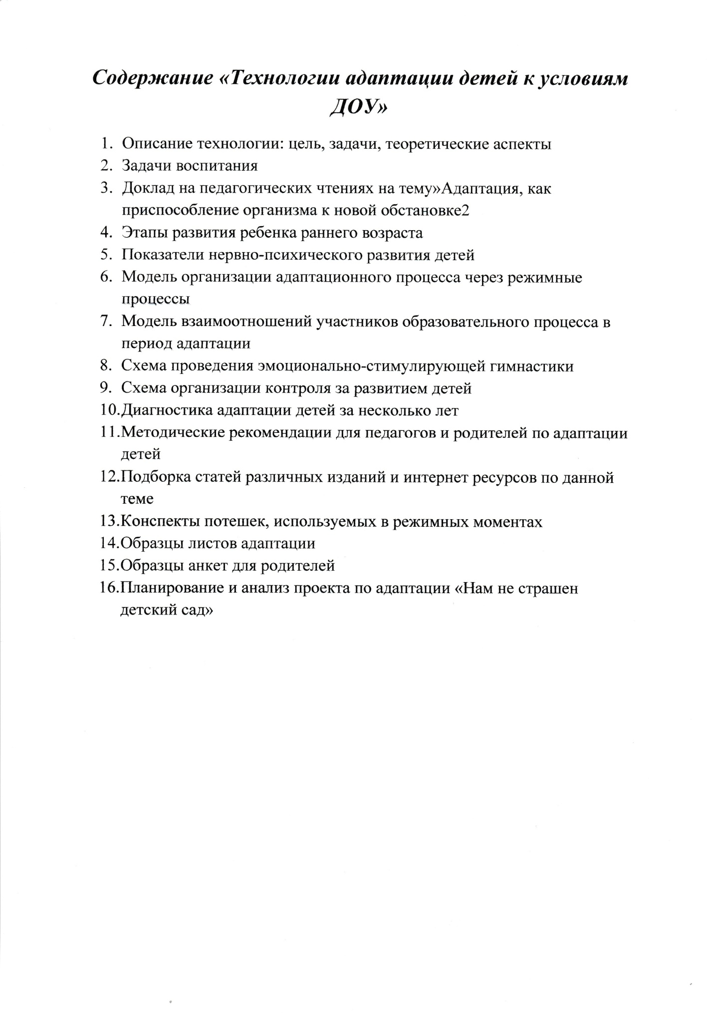

**«Технология адаптации детей раннего возраста к условиям  
дошкольной образовательной организации»**

**Пояснительная записка**  
**Актуальность** успешной адаптации малыша к условиям детского сада продиктовано   
самой жизнью. От того какие технологии были использованы для адаптации зависит   
психологическое, эмоциональное и физическое состояние ребенка. Технологии   
имеющие научно обоснованные данные, опирающиеся на знания о возрастных   
особенностях ребенка и учитывающие индивидуальные особенности каждого   
малыша будут способствовать успешной адаптации.  
Актуальность проблемы создания технологии по успешной адаптации ребенка к   
условиям детского сада, также, вызвана переходом от авторитарной системы   
воспитания к личностно-ориентированной модели.   
Направленность данной технологии:   
по функциональному предназначению является специальной (организация   
адаптационного периода детей раннего возраста);   
по форме организации – групповой;   
по времени реализации — на период адаптации.   
**Целью** данной технологии является облегчение процесса адаптации детей раннего   
возраста к условиям ДОУ.  
Для достижения данной цели были поставлены следующие **задачи:**Использовать эффективные формы и методы работы с детьми в адаптационный   
период.  
Повышение родительской компетентности в вопросах адаптации детей к условиям   
детского сада.  
Технология решения поставленных задач   
- изучение теоретических аспектов данной проблемы;  
- постепенное формирование групп вновь поступивших малышей;  
- гибкий график посещения ДОУ;  
- укороченное пребывание ребенка в ДОУ (начиная с 2–3 часов);  
- временное сохранение привычных для ребенка приемов воспитания;  
- использование таких приемов, как ласковое обращение к ребенку, тактильный   
контакт (поглаживание, ласковое прикосновение и т.д.);  
- кратковременное присутствие мамы вместе с ребенком в группе;  
- заполнение индивидуальных адаптационных листов;  
- с целью создания в группе атмосферы психологического комфорта для детей   
использовать различные игры.

**Теоретические аспекты данной проблемы**  
Традиционно под адаптацией понимается процесс вхождения человека в новую для   
него среду и приспособление к ее условиям. Адаптация является активным   
процессом, приводящим или к позитивным (адаптированность, т. е. совокупленность   
всех полезных изменений организма и психики) результатам, или негативным   
(стресс)  
Принято выделять три фазы адаптационного процесса: острая фаза или период   
дезадаптации, подострая фаза или собственно адаптация, фаза компенсации или   
период адаптированности.  
Кроме того, различают три степени тяжести прохождения острой фазы   
адаптационного периода: легкая адаптация, адаптация средней тяжести, тяжелая   
адаптация.  
**Длительность периода адаптации** зависит от многих причин: от особенностей высшей  
нервной деятельности и возраста ребенка; от наличия или отсутствия   
предшествующей тренировки его нервной системы; от состояния здоровья; от резкого  
контраста между обстановкой, в которой ребенок привык находиться дома и той, в   
которой находится в дошкольном учреждении; от разницы в методах воспитания.  
Адаптационный период у детей может сопровождаться различными негативными   
поведенческими реакциями: упрямство, грубость, дерзость, неуважительное   
отношение к взрослым, лживость, болезнь, страх наказания.  
**Этапы адаптационного периода  
1 этап** – подготовка родителями и воспитателями ребенка к условиям детского   
сада  
До приема детей в группу с родителями общаются специалисты дошкольного   
учреждения: заведующая детским садом, методист, психолог, медики и воспитатели.   
Специалисты раскрывают особенности работы детского сада, групп детей раннего   
возраста, знакомят с направлениями педагогической деятельности образовательного   
учреждения, отвечают на вопросы родителей.  
Вопрос о том, как подготовить ребенка к поступлению в детский сад, волнует многих   
родителей. Если малыша не готовить к этому важному в его жизни событию,   
поступление в детский сад может быть сопряжено для него с неприятностями, а   
порой и тяжелыми переживаниями, а также вегетативными явлениями.  
Готовить ребенка к поступлению в детский сад лучше заранее. Для этого необходимо:  
с первых дней жизни ребенка укреплять его здоровье, приучать к режиму дня, в   
первую очередь необходимо привести в соответствие распорядок дня ребенка дома с   
режимом дошкольного учреждения.  
В процессе подготовительного этапа нужно будет уделить внимание рациону питания,  
приучить есть разнообразные овощные блюда, творожные запеканки, рыбное суфле и   
т.д.  
В это же время необходимо обратить внимание на формирование навыков   
самостоятельности.  
О поступлении в детский сад следует говорить с ребенком как о желанном, радостном  
событии.

**2 этап** – приход мамы с ребенком в группу детского сада.  
Заранее решается вопрос о времени, когда ребенок первый раз приходит в сад   
(например, двое детей приходят к 07.00; вторые двое к 09.00 и т.д.). Это делается для   
того, чтобы у воспитателя было больше возможности уделить внимание для каждого   
ребенка, изучить его индивидуальные особенности.   
В зависимости от того, как проходит адаптация ребенка, время пребывания в группе   
увеличивается.   
С первого дня пребывания детей в группе заполняется адаптационная карта на   
каждого ребенка. Это позволяет, во первых, учитывать индивидуальные особенности   
детей, во вторых, выбрать наиболее оптимальный метод работы с конкретным   
ребенком.  
На втором этапе очень важна организация привычного приема и первые впечатления   
ребенка.   
Большая работа проводится с родителями детей. Проводятся индивидуальные   
консультации, на которых выясняется линия поведения родителей по отношению к   
воспитателям, к детям.  
Основная задача мамы в данной ситуации – помочь малышу в создании   
положительного образа воспитателя. Вначале он держится настороженно, старается   
подсесть ближе к маме. Не следует торопить его, тормошить. Пусть привыкает. Мама   
помогает ребенку быстрее освоиться, поддерживает его интерес к окружающему:   
“Как мне здесь нравится!”, “Какие забавные зверушки сидят за столом!” и т.д.   
Освоившись, ребенок делает первые попытки пройтись по группе. Его тянет   
посмотреть, что же интересного делает воспитатель. Мама одобряет такие действия   
малыша, подбадривает его улыбкой, жестами. Взрослый со своей стороны тоже   
одобрительно улыбается, и ребенок начинает как бы играть: то приблизится к   
воспитателю, то побежит назад к маме.  
Хорошо, если собственный шкафчик ребенок выбрал самостоятельно и прикрепил   
принесенную из дома наклейку или взял ее из предложенного воспитателем набора. В  
следующий раз малыш пойдет в сад “к своему” шкафчику. То же самое можно сказать  
и о выборе кроватки.  
За это время он осваивает новые для него помещения, знакомится с другими детьми.  
**3 этап** – постепенное привыкание.  
Постепенная адаптация может включать несколько периодов.  
Первый период: “мы играем только вместе”.  
На данном этапе мама и ребенок представляют собой единое целое. Мама является   
проводником и защитником ребенка. Она побуждает его включаться в новые виды   
деятельности, и сама активно играет с ним во все игры. Такая стратегия поведения   
сохраняется до тех пор, пока ребенок не перестанет бояться и не начнет отходить от   
мамы.  
Второй период: “я играю сам, но ты будь рядом”.  
Постепенно малыш начинает осознавать, что новая обстановка не несет опасности.   
Игры и игрушки вызывают у него интерес. Любознательность и активность   
побуждают его отрываться от мамы на безопасное расстояние. Мама все еще является  
опорой и защитой. Ребенок уже может находиться в группе, подходить к детям, играть

рядом с ними. В случае необходимости мама приходит ему на помощь, организует   
совместные игры.  
Третий период: “иди, я немножко поиграю один”.  
Рано или поздно настает момент, когда малыш сам начинает проявлять стремление к   
самостоятельной игре. Когда наступает такой момент, мама может ненадолго   
отлучиться. Главным моментом в этой ситуации является то, что мама предупреждает   
ребенка о том, что она ненадолго уйдет и скоро вернется. Важно обратить внимание   
ребенка на момент возвращения мамы.  
Четвертый период: “мне хорошо здесь, я готов отпустить тебя”.  
И, наконец, наступает день, когда малыш соглашается остаться в группе один и   
спокойно отпускает маму. Воспитательница должна поддерживать в нем уверенность,  
что мама обязательно за ним придет после того, как он поспит и покушает.  
Для организации успешной адаптации детей раннего возраста, воспитатели группы   
выбирают разнообразные игры, способствующие возникновению положительных   
эмоций у детей.  
Вся работа строится на основе игрового метода.  
В нашей группе «живет» сказочный, волшебный зайчик (мягкая игрушка), который   
любит детей, их друг, помогает адаптироваться. Он всегда пожалеет, улыбнется,   
поиграет с детьми, приглашает их на занятие.   
Оформили альбом с семейными фотографиями, чтобы ребенок мог в любое время   
увидеть своих близких людей.  
Технология адаптации детей предполагает включение таких игр как:  
- игры для налаживания контакта взрослого с ребенком;   
- игры для мышечного и эмоционального расслабления;   
- коммуникативные игры (формирование социальной осведомлённости);   
- игровые упражнения для формирование у ребенка чувства уверенности   
(познавательной осведомлённости)   
Игры для налаживания контакта взрослого с ребенком очень важны. Эти игры   
учат ребенка доверять взрослому. Ребенок должен увидеть в воспитателе доброго,   
всегда готового прийти на помощь человека (как мама) и интересного партнера в   
игре. Игры должны сопровождаться улыбкой, ласковой интонацией, проявлением   
заботы к каждому малышу. Инициатором игр всегда выступает взрослый. Игры   
выбираются с учетом возможностей детей, места проведения. Следует помнить, что   
во время игры нельзя ребенка ругать и критиковать за ошибки, надо лишь корректно   
указывать на них и не жалеть похвалы за каждое правильное действие.  
«Дай ручку!»  
Педагог подходит к ребенку и протягивает ему руку: Давай здороваться. Дай ручку!  
Чтобы не испугать малыша, не следует проявлять излишнюю напористость: не стоит   
подходить слишком близко, слова обращения к ребенку произносятся негромким,   
спокойным голосом. Чтобы общение было корректным, взрослый и ребенок   
находятся на одном уровне, смотрят в лицо друг другу.  
«Привет! Пока!»  
Педагог подходит к ребенку и машет рукой, здороваясь. -Привет! Привет! Затем   
предлагает ребенку ответить на приветствие. -Давай здороваться. Помаши ручкой!

Привет! При прощании игра повторяется — педагог машет рукой. -Пока! Пока! Затем   
предлагает малышу попрощаться.  
-Помаши ручкой на прощание. Пока!   
«Иди ко мне»  
Ход игры. Взрослый отходит от ребенка на несколько шагов и манит его к себе,   
ласково приговаривая: "Иди ко мне, мой хороший!" Когда ребенок подходит,   
воспитатель его обнимает: "Ах, какой ко мне хороший Коля пришел!" Игра   
повторяется.  
«Пришел Петрушка»  
Ход игры. Воспитатель приносит Петрушку, рассматривает его с детьми.  
Петрушка гремит погремушкой, потом раздает погремушки детям. Они вместе с   
Петрушкой встряхивают погремушками, радуются: Веселее всех игрушка – расписная  
погремушка. Дайте плаксе погремушку – станет плакса хохотушкой.  
«Солнце или дождик?»  
Ход игры: цветы разложены на полу, у взрослого в руках зонтик.  
- Дети мы сейчас с вами пойдём гулять. Дождя нет, погода хорошая, светит  
солнышко, и можно собирать цветы (дети ходят по комнате, собирают цветы).  
Взрослый начинает стучать в бубен.  
- Ой, дождик пошёл, бегите под зонтик, а то намочите ножки!  
Игра повторяется несколько раз.  
«Поезд»  
Ход игры: Воспитатель предлагает поиграть в "поезд": "Я - паровоз, а вы -   
вагончики". Дети встают в колонну друг за другом, держась за одежду впереди   
стоящего. "Поехали", - говорит взрослый, и все начинают двигаться, приговаривая:   
"Чу-чу-чу". Воспитатель ведет поезд в одном направлении, затем в другом, потом   
замедляет ход, останавливается и говорит: "Остановка". Через некоторое время поезд   
опять отправляется в путь.  
«Хоровод с куклой» (проводится с двумя-тремя детьми)  
Ход игры. Воспитатель приносит новую куклу. Она здоровается с детьми, гладит   
каждого по голове. Взрослый просит детей по очереди подержать куклу за руку.   
Кукла предлагает потанцевать. Воспитатель ставит детей в кружок, берет куклу за   
одну руку, другую дает ребенку и вместе с детьми двигается по кругу вправо и влево,   
напевая простую детскую мелодию (например, "Веселую дудочку" М.Красева).   
Вариант: игра проводится с мишкой.  
«Догонялки»  
Ход игры. Кукла, знакомая детям по игре "Хоровод с куклой", говорит, что хочет   
поиграть в догонялки. Воспитатель побуждает детей убегать от куклы, прятаться за   
ширму, кукла их догоняет, ищет, радуется, что нашла, обнимает: "Вот мои ребятки".  
«Солнечные зайчики»  
Материал. Маленькое зеркальце.  
Ход игры. Воспитатель зеркалом пускает солнечных зайчиков и говорит при этом:   
Солнечные зайчики, играют на стене. Помани их пальчиком, пусть бегут к тебе! По   
сигналу "Лови зайчика!" дети пытаются его поймать.

Адаптивные возможности ребенка раннего возраста ограничены, поэтому резкий   
переход малыша в новую социальную ситуацию и длительное пребывание в   
стрессовом состоянии могут привести к эмоциональным нарушениям или   
замедлению темпа психофизического развития. Таким образом, важная задача   
педагогов, помочь детям преодолеть стресс при поступлении в дошкольное   
учреждение и успешно адаптироваться к нему. Одним из эффективных средств   
адаптации являются игры для мышечного и эмоционального расслабления (с   
песком, водой, с природным материалом).  
Игры с песком: «Песочные следы», «Найди игрушку в песке»  
Ход игры: воспитатель предлагает детям разные манипуляции с песком: построить   
фигурки, сделать следы, отпечатки пальцев, кулачков, ладоней, поиграть пальцами по  
песку, найти игрушки в песке и т.д.  
Игры с водой:   
«Напоим лошадку водой»  
Необходимый инвентарь: фигурка лошадки, емкости для воды.   
Переливаем воду ложкой из большого тазика в маленький.  
«Водолей»  
Для этой игры вам нужно приготовить: две тарелки, губка, лейка. Наливаем в одну   
тарелку воду и губкой переносим водичку из одной тарелки в другую.  
«Рыбаки»   
Наливаем в тазик или глубокую миску немного воды и кидаем туда ядра каштанов,   
фундук, пробки от вина или шарики для настольного тенниса. Ребёнку даем ситечко   
или ложку в зависимости от размеров предметов и владения навыком. Задача малыша   
– выловить все предметы и положить их в другую тарелку.   
Игры с природным материалом:  
«Прятки»  
Берем мешочки с бобами, фасолью или горохом. В мешочках спрятать мелкие   
игрушки. Просим малышей найти и назвать игрушку.  
«Погремушка»  
Необходимый инвентарь: крупа, емкость с узким горлышком.  
Малыш пытаются пересыпать крупу в маленькие пластиковые баночки, бутылки. С   
закрученными крышками они превратятся в отличные погремушки. Обратить   
внимание ребенка на степень наполнения: «Эта баночка наполнена наполовину, а в   
этой бутылке почти не осталось пустого места».  
«Учимся пересыпать»  
Необходимый инвентарь: любая крупа, емкости с широким горлышком.  
Высыпав крупу в одну из емкостей, показать детям, как можно руками  
пересыпать ее в пустую посуду.  
Научить малышей пересыпать крупу полной горстью, щепоткой, пропускать сквозь   
пальцы. Научить делать движения рукой, как будто солим.  
«Художники»   
Для этого надо высыпать крупу на поднос ровным слоем. Сначала рисует взрослый.   
Главное – заинтересовать, увлечь детей. Проведите пальчиком по крупе. Можно   
начать с простых линий или волн. При рисовании можно использовать ватные   
палочки, либо рисовать разными пальцами. Рисовать можно все, что угодно: домики

круги, заборы, облака, спирали, лица. После выполнения каждого задания поднос   
можно аккуратно встряхнуть, чтобы выровнять поверхность.   
«Дождик»  
На подносе или в емкости лежат плоды (гречка, рис, фасоль, горох). Ребенок   
поочередно или обеими руками одновременно захватывает плоды и выпускает их из   
рук, имитируя дождик.  
Дождик, дождик, водолей,  
Лей из тучки веселей!  
Лей позвонче и почаще,  
Лей по полю и по чаще!  
Игра «Массажируем ручки»  
Ребенок опускает руки в емкость, наполненную плодами, сжимает и разжимает   
кулачки, набирает плоды, сжимает и разжимает кулачки.  
В орешках ручки я купаю,  
Их сжимаю, разжимаю. Пальчики купаются,  
Им орешки нравятся.  
«Экскаватор»  
Пересыпать с помощью воронки, совка, ложки разные сыпучие вещества из одной   
посуды в другую. Можно пересыпать песок, крупу, горох, чечевицу. Использовать   
разную посуду – пересыпать можно в стакан, сосуд с узким горлышком с помощью   
воронки. Можно пересыпать песок в коробку руками, прятать и искать в песке разные  
мелкие игрушки.  
В процессе привыкания ребенка к условиям детского сада происходит расширение   
содержания и навыков общения. Именно поэтому в рамках данной технологии я   
отвожу особое место развитию коммуникативных навыков детей (формирование   
социальной осведомленности). Эти игры направлены на формирование   
коммуникативных качеств и позитивное отношение к другим людям, развитие умения  
владеть своими чувствами, сопереживать партнерам по общению, конструктивно   
взаимодействовать и сотрудничать со сверстниками и взрослыми. Благодаря таким   
играм ребенок учится выражать свои потребности и чувства с помощью вербальных   
(словесном, интонационном выражении) и невербальных средств (мимики, жестов,   
поз, движений, тактильных контактов) и приобретает знания норм и правил   
поведения.  
В режимных моментах необходимо способствовать накоплению опыта   
доброжелательных взаимоотношений со сверстниками: обращать внимание детей на   
ребенка, проявившего заботу о товарище, выразившего ему сочувствие. Формировать   
у каждого ребенка уверенность в том, что взрослые любят его, как и всех остальных   
детей. Воспитывать отрицательное отношение к грубости, жадности; развивать   
умение играть не ссорясь, помогать друг другу и вместе радоваться успехам,   
красивым игрушкам и т. п.  
Игра с собачкой  
Цель: помочь детям запомнить имена товарищей.  
Ход игры. Воспитатель держит в руках собачку и говорит:  
Гав-гав! Кто там? Это песик в гости к нам. Я собачку ставлю на пол. Дай, собачка,   
Пете лапу! Затем подходит с собачкой к ребенку, имя которого названо, предлагает

взять ее за лапу, покормить. Приносят миску с воображаемой едой, собачка "ест суп",   
"лает", говорит ребенку "спасибо!"  
При повторении игры воспитатель называет имя другого ребенка.  
«Воробьи и кошка»  
Цель: предоставление возможности ощутить единение с другими участниками игры.   
Ход игры  
Дети – «воробьи» свободно располагаются по группе. Прыг-прыг! Воробей скачет,   
скачет у дверей: - Покормите, пожалейте, напоите, обогрейте! (дети-«воробьи»   
свободно прыгают на двух ногах). Вышла Катя (Слава, Вика...) на дорожку,   
воробьишкам сыплет крошки: - прилетайте воробьи! – Клю-клю-клю! Кли-кли-кли   
(«воробьи» приседают, между ними ходит девочка и «сыплет крошки». –Клю-клю!   
Воробей, кушай крошки поскорей. Да смотри-ка на дорожку – Берегись! Крадется   
кошка! («воробьи подлетают» и клюют крошки, девочка грозит пальцем).   
Воспитатель вносит кошку, дети убегают от нее. В первой младшей группе «сыплет   
крошки воробьям» педагог.  
«Гномик»  
Цель: побуждение к активному участию в совместной игре.  
Ход игры  
Дети сидят на стульях. Гномик в гости прибежал и ребяток увидал. Гномик, попляши   
немножко у ребяток на ладошке. (дети хлопают в ладоши, педагог показывает   
игрушку гномика). У Алеше на ладошке пляшет, скачет гномик-крошка. У ребяток   
ручки пляшут - что за прелесть детки наши! (ребенок подставляет ладонь, гномик   
прыгает по ней, остальные дети показывают «фонарики»).  
«Заинька»  
Цель: предоставление возможности ощутить единение с другими участниками игры.   
Ход игры  
Дети стоят в кругу или сидят на стульях. Заинька, попляши, маленький попляши. Ты   
по кругу погуляй и дружочка выбирай. С Мишей (Викой, Соней....) прыгай веселей,   
своих ножек не жалей! (педагог с игрушкой зайчиком ходит по кругу, отдает зайчика   
любому из детей). Ребенок с зайчиком в руках прыгает.  
«Теленок»  
Цель: развивать умение делать выбор, преодоление застенчивости.  
Ход игры  
Дети сидят на стульях. Один ребенок ходит перед ними и звонит в колокольчик под   
слова: Ходит, бродит мой теленок по лугу, по лугу. Чтобы он не потерялся,   
колокольчик подарю. Динь-динь-дон, динь-динь-дон! Всюду слышен перезвон. Ты по   
лугу погуляй, колокольчик другу дай! Водящий подходит к любому ребенку и отдает   
ему колокольчик.  
Одна из задач адаптационного периода — помочь ребенку как можно быстрее и   
безболезненнее освоиться в новой ситуации, почувствовать себя увереннее, хозяином   
ситуации. А уверенным малыш будет, если узнает и поймет, что за люди его   
окружают; в каком помещении он живет.  
Для формирования чувства уверенности (познавательной осведомленности) в   
окружающем необходимо: знакомство, сближение детей между собой; знакомство с   
воспитателями, установление открытых, доверительных отношений между

воспитателями и детьми; знакомство с группой (игровая, спальная и др. комнаты);   
знакомство с детским садом (музыкальный зал, медкабинет, физкультурный зал и   
др.); знакомство с педагогами и персоналом детского сада.   
«Флажок»  
Цель: укрепление уверенности в себе, развивать умение ориентироваться в   
пространстве.  
Ход игры  
Дети сидят на стульях. Перед ними ходит ребенок с флажком под песню: У меня в   
руках флажок. Он горит как огонек. Я с флажком гуляю, песню напеваю. Другу я   
флажок отдам и на место сяду сам.   
Ребенок отдает флажок другому малышу и садится на место. (4-5 раз). Затем всем   
участникам раздают флажки. Дети исполняют «Танец с флажками». Впоследствии   
игра усложняется: после передачи флажка ребенок садится на место того, кому он его   
отдал.  
«Кисонька»  
Цель: повышение уверенности в себе.   
Ход игры  
Дети сидят на стульях, перед ними – воспитатель. Она сажает на колени игрушку   
кошку и гладит ее, приговаривая: Киса, киса, кис-кис-кис! На колени садись. Чтобы   
кисоньку ласкать, надо мне дружка позвать. Мишенька (Миланочка, Феденька....),   
иди, погладь кисоньку, кисоньку-мурысеньку! Названный ребенок подходит и гладит   
кошку.  
«В нашей группе»Цели: помочь детям адаптироваться к условиям детского сада.  
«В нашей группе»Цели: помочь детям адаптироваться к условиям детского сада.  
Ход игры: педагог предлагает детям сесть в круг, хлопать в ладоши, приговаривая:  
В нашей группе, в нашей группе,  
Много маленьких ребят,  
Много маленьких ребят,  
Вместе рядышком сидят.  
Называем по очереди всех детей:  
А у нас есть ... Настя  
А у нас есть ... Петя и т.д.  
Много маленьких ребят,  
Много маленьких ребят  
Вместе рядышком сидят.  
Игра повторяется несколько раз, чтобы дети запомнили друг друга.  
Ход игры: педагог предлагает детям сесть в круг, хлопать в ладоши, приговаривая:  
В нашей группе, в нашей группе,  
Много маленьких ребят,  
Много маленьких ребят,  
Вместе рядышком сидят.  
Называем по очереди всех детей:  
А у нас есть ... Настя

А у нас есть ... Петя и т.д.  
Много маленьких ребят,  
Много маленьких ребят  
Вместе рядышком сидят.  
Игра повторяется несколько раз, чтобы дети запомнили друг друга.  
«Наши дети»  
Цель: познакомить детей друг с другом.  
Ход игры  
педагог предлагает детям сесть в круг, хлопать в ладоши, приговаривая:  
В нашей группе, в нашей группе,  
Много маленьких ребят,  
Много маленьких ребят,  
Вместе рядышком сидят.  
Называем по очереди всех детей:  
А у нас есть ... Настя  
А у нас есть ... Петя и т.д.  
Много маленьких ребят,  
Много маленьких ребят  
Вместе рядышком сидят.  
Игра повторяется несколько раз, чтобы дети запомнили друг друга.  
Дети сидят в кругу, хлопают в ладоши, приговаривая: В нашей группе, в нашей   
группе, много маленьких ребят. Много маленьких ребят, вместе рядышком сидят.   
Называют всех детей по очереди: А у нас есть Настя... А у нас есть Федя и т.д. Много  
маленьких ребят, много маленьких ребят. Все рядышком сидят.   
Игра повторяется 2-3 раза.  
Ход игры: педагог предлагает детям сесть в круг, хлопать в ладоши, приговаривая:  
В нашей группе, в нашей группе,  
Много маленьких ребят,  
Много маленьких ребят,  
Вместе рядышком сидят.  
Называем по очереди всех детей:  
А у нас есть ... Настя  
А у нас есть ... Петя и т.д.  
Много маленьких ребят,  
Много маленьких ребят  
Вместе рядышком сидят.  
Игра повторяется несколько раз, чтобы дети запомнили друг друга  
Работа с родителями  
Как показал опыт, успешная адаптация ребенка к условиям детского сада во многом   
зависит от взаимных установок семьи и детского сада. Наиболее оптимально они   
складываются, если обе стороны осознают необходимость целенаправленного   
воздействия на ребенка и доверяют друг другу. С целью повышения родительской   
компетентности в вопросах адаптации детей к условиям дошкольного учреждения   
проводились консультации как групповые, так и индивидуальные, оформляли папки- передвижки «Особенности адаптации детей 2-3 лет к условиям детского сада»;   
«Основные ошибки родителей в адаптационный период».   
Адаптационный период считается законченным, если ребенок с аппетитом ест,   
быстро засыпает и вовремя просыпается в бодром настроении, играет один или со   
сверстниками.  
Список используемой литературы  
1. Адаптация детей раннего возраста к условиям ДОУ: Практическое пособие /   
Авт.-сост. Белкина Л. В. – Воронеж “Учитель”, 2006. – 236 с.  
2. Дошкольное учреждение и семья – единое пространство детского развития.   
/Т.Н.Доронова, Е.В.Соловьева и др. – М.: Линка-Пресс, 2001.  
3. От рождения до школы. Примерная основная общеобразовательная программа   
дошкольного образования / Под ред. Н.Е. Вераксы, Т.С.Комаровой,   
М.А.Васильевой. – М.: МОЗАИКА-СИНТЕЗ, 2010. – 304с.  
4. Печора К.Л. и др. Дети раннего возраста в дошкольных учреждениях: Кн. Для   
воспитателя дет. сада / К.Л. Печора, Г.В. Пантюхина, Л.Г. Голубева. – М.:   
Просвещение, 1986. – 144 с.: ил.  
5. Ребёнок третьего года жизни. Пособие для родителей и педпгогов / Под ред.   
С.Н.Теплюк. – М.: МОЗАИКА-СИНТЕЗ, 2011.-256с.  
6. Коммуникативные игры для дошкольников Методическое   
пособие/М.Ю.Картушина – М.: «СКРИПТОРИЙ 2003»,2014.

**Управление образования**

**администрации Солнечногорского муниципального района**

**Муниципальное бюджетное дошкольное образовательное учреждение**

**«ДЕТСКИЙ САД № 14»**

**МО 141570 Солнечногорский район 8-495-546-33-87**

**пгт. Менделеево, 8-495-546-36-69**

**ул.Куйбышева, д.14-15 mend.school.1@mail.ru**

Сентябрьские педагогические чтения 2021-2022 для воспитателей групп раннего и младшего дошкольного возраста

Доклад и презентация по теме: "**Адаптация детей раннего возраста к условиям дошкольного образовательного учреждения"**

Подготовила воспитатель высшей квалификационной категории:

Гацина Юлия Вячеславовна

г.Солнечногорск

14.09.2021

2. **Адаптация**

**Адаптация- это приспособление организма к изменяющимся условиям внешней среды.**

**Актуальность.** Каждый год в нашей стране десятки тысяч детей раннего возраста впервые переступают порог дошкольного образовательного учреждения. Чтобы успешно расти и развиваться там, детям необходимо пройти период адаптации к условиям ДОУ. Поэтому эта тема всегда будет актуальна.

* Что включает в себя адаптация? :
* Привыкание, комфорт, отсутствие страха.
* Глаз привыкает к темноте - он адаптируется. Детям, приходящим впервые в детский сад тоже необходима адаптация. Этот процесс постепенный и индивидуальный и требует больших затрат психической энергии и часто проходит с напряжением психических и физических сил организма

3. Родители и педагоги стараются совместно выполнять **задачи воспитания детей**, поставленные обществом и государством

* 1.Создать условия для охраны и укрепления здоровья детей, облегчения периода адаптации к условиям дошкольного учреждения.
* 2.Формировать у детей навыки здорового образа жизни, содействовать полноценному физическому развитию детей:
* а)организовать рациональный режим дня в группе, обеспечивающий каждому ребенку физический и психический комфорт;
* б)формировать у детей привычку к аккуратности и чистоте, прививать простейшие навыки самообслуживания;
* в)обеспечить понимание детьми смысла выполнения режимных процессов;
* г)воспитывать у детей потребность в самостоятельной двигательной активности.
* 3.Закладывать основы будущей личности:
* а)воспитывать у детей уверенность в самих себе и своих возможностях, развивать активность, инициативность, самостоятельность;
* б)закладывать основы доверительного отношения детей к взрослым, формируя доверие и привязанность к воспитателю;
* в)закладывать основы доброжелательного отношения детей друг к другу;
* г)поддерживать у детей интерес к окружающей действительности;
* д)пробуждать у детей эмоциональную отзывчивость к эстетической стороне окружающей действительности (природа, окружающие предметы, картины, иллюстрации, музыка).

4. Выделяют 3 стиля, с помощью которых человек может адаптироваться к среде:

* Творческий стиль: когда человек старается активно изменять условия среды, приспосабливая ее к себе, и т.о. приспосабливается сам.
* Конформный стиль: когда человек просто привыкает, пассивно принимая все требования и обстоятельства среды.
* Избегающий стиль: когда человек пытается игнорировать требования среды, не хочет или не может приспосабливаться к ним.

5. **Детей, поступающих в детский сад, условно можно разделить на 3 основные группы:**

Первая группа - это дети, у которых *преобладает потребность в* общении с близкими взрослыми, в ожидании от них, и только от них, внимания, ласки, доброты, заботы, сведений об окружающем. У таких детей, как правило, проходит тяжелая адаптация. Она длиться от 2 до 6 месяцев; ребенок часто болеет, теряет уже полученные навыки; может наступить как физическое, так и психическое истощение организма. Именно на детей этой группы должен прежде всего ориентироваться педагог, ожидая поступления новых детей в детский сад.

6.

Вторая группа - это дети, у которых уже сформировалась потребность в общении не только с близкими, но и с другими взрослыми, в совместных с ним действиях и получении от них сведений об окружающем. У таких детей, как правило, адаптация проходит в период средней тяжести. Сдвиги нормализуются в течение месяца, ребенок на короткое время теряет в весе; может наступить однократное заболевание длительностью 5-7 дней, есть признаки психического стресса.

7.

Третья группа - самая «удобная» группа детей для педагогов. Это дети, испытывающие потребность в активных самостоятельных действиях и в общении со взрослыми, а иногда и со сверстниками. У таких детей обычно проходит легкая адаптация. Поведение нормализуется в течение 10-15 дней; ребенок соответственно норме прибавляя в весе, адекватно ведет себя в коллективе, не болеет в течение первого месяца посещения детского сада.

Чем шире круг общения детей, тем легче он адаптируется.

8.

Пирамида Маслоу наглядно показывает, как распределяются потребности человека в окружающей среде и обществе.

9.

Физиология - это те же потребности организма, присущие человеку для жизни (в тепле, пище, питье и т.д.). Это база для адаптации. В первую очередь воспитатель должен знать о них и всегда удовлетворять. К критическим моментам в детском саду можно отнести кормление и сон. Ребенок может плохо есть в детском саду или совсем отказаться от пищи, т.к. часто детям до прихода в детский сад дают протертую пищу, родители кормят его, пища для ребенка в детском саду новая, непривычная. Также для него непривычно новое спальное место.

10.

**Безопасность.**

Ребенок должен чувствовать себя в детском саду комфортно. В 1 - 2-Зх-летнем возрасте малыш очень пуглив. Он боится остаться один, боится чужих взрослых, детей, незнакомого пространства. Задача воспитателя - стать ребенку близким человеком, второй мамой, которой он доверяет. Как этого добиться? Для начала, ребенок должен оставаться без своей мамы в саду хотя бы 2 часа.

11.

* Дома мама может попробовать сделать следующее: она одевается в верхнюю одежду и выходит на несколько минут на балкон, ребенок остается в комнате один, потом также можно выходить за входную дверь. Ребенок видит, что мама уходит, но всегда возвращается.
* В детском саду ребенок постепенно отвыкает от мамы. Малыш должен научиться доверять воспитателю, понять, что воспитатель не страшная, а добрая, помогает, жалеет, играет с детьми. Понемногу ребенок привыкает оставаться без мамы, перестает бояться. Важно учитывать то, что в неделю нельзя принимать больше 5 новеньких детей, т.к. воспитатель не сможет уделить должного внимания всем детям. Дети эмоционально заражаемы и плачущий ребенок может предать свое настроение другим.

12.

* В идеале, адаптация в группе проходит, в среднем, первый месяц. За этот срок адаптируется вся группа.
* Перед началом учебного года на родительском собрании родители разбиваются на 4 или 5 подгрупп по 5-6 детей. Дети делятся на тех, кто придет в группу в первую неделю, кто во вторую, третью и четвертую неделю месяца.
* Первая подгруппа приходит к 8.00 1 сентября и ходит всю неделю на 2 часа. Вторая подгруппа приходит в следующую неделю и ходит на 2 часа, тогда как первая подгруппа остается уже до обеда. С третьей недели посещения сада дети первой подгруппы остаются на дневной сон, вторая подгруппа ходит до обеда. третья приходит на 2 часа. В последнюю неделю сентября приходят оставшиеся дети.
* Необходимо учитывать, что дети могут заболеть и тогда ,когда они вернутся в группу после болезни, воспитатель совместно с родителем решают, на сколько времени целесообразно остаться ребенку в группе в первые день-два.
* Сейчас некоторые родители, основываясь на том, что они имеют право приводить ребенка в группу сразу на полный день, так как оплачивают пребывание ребенка полностью, пренебрегают схемой постепенной адаптации ребенка, что приводит к большому стрессу физического и психического их здоровья. Этот момент много лет так и непроработан в сфере дошкольного образования и вызывает частую проблему в отношениях ДОУ и родителей.

13. Чтобы заинтересовать ребенка в происходящем в группе, вовлечь его в режимные процессы, а также в образовательную деятельность, все действия педагога необходимо сопровождать произведениями малых фольклорных форм: пестушек, приговорок, потешек и пр. Например:

При кормлении:

- Летите пичужки,

Несите ватрушки

Нашему Андрюшке!

При умывании:

- Ай, лады-лады-лады,

Не боимся мы воды!

Чисто умываемся,

Деткам улыбаемся.

При укладывании спать:

- Люли-люли-люли,

Прилетели гули.

Стали гули ворковать,

Стал Андрюша засыпать.

14.

Есть масса методов, как помочь ребенку адаптироваться к новой пище.

* Игра «Зайчишкины подарки»: Зайки принесли детям овощи (картошку, морковь, капусту). Можно показать картинки с изображением овощей или муляжи. Рассказать об их пользе и вкусе, взять игрушечную кастрюлю, имитировать варку щей, угостить кукол - тут няня вносит кастрюлю со щами, кормит детей. На первых порах, если ребенок не может есть сам, нужно помочь ему, т.к. дома родители всегда и во всем готовы сразу придти на помощь. Если ребенок привык засыпать с игрушкой, соской, бутылкой, если его нужно покачивать, напевать ему, воспитатель тоже должен удовлетворять эти потребности, постепенно отучая от них ребенка. Если ребенок ходит в туалет только на свой горшок, пусть родители принесут его в детский сад.

15.

фото

16.

Потребность в социальных связях

* Когда ребенок перестает бояться окружающего, начинает появляться потребность в социальных связях, то есть причастность ребенка к жизни в группе. Сюда входит и привыкание к режимным моментам, и общение со сверстниками и персоналом ДОУ, и учебно-образовательная деятельность, а так же оздоровительная деятельность.

17.

* Период «вживания» окончен, теперь начинается работа с личностью ребенка. Воспитатель пытается найти ключик к ребенку, раскрывает его возможности, учитывая его индивидуальность. Если ребенок четко знает, что и как делать в детском саду, он быстрее вливается в жизнь ДОУ.

18.

фото

19.

Когда мы можем понять, что ребенок адаптировался?

* Показателями хорошего и быстрого привыкания ребенка можно считать: отсутствие или редкость плача при расставании с близкими; высказывания, не связанные с воспоминаниями о близких; спокойное, уравновешенное состояние ребенка; активные действия при ознакомлении с окружающим; умение войти в контакт со взрослыми и сверстниками, нормальное питание и сон.

20. Чтобы определить степень адаптации ребенка ведутся индивидуальные листы адаптации.

21. В прошлые учебные года, чтобы помочь успешно адаптироваться детям в группе, мной был разработан и осуществлен совместно со сменщицей, Стадольской Т.А., авторский проект

воспитателя Гациной Ю.В. для детей группы   раннего возраста  
       **«Нам не страшен детский сад !»**

Срок проекта с октября 2019по май 2020г.

**Цель:** сформировать положительный эмоциональный настрой у детей к жизни в детском  саду адаптирование к условиям ДОУ.

**Задачи:**

-помочь детям не бояться незнакомого пространства.

-свободно и самостоятельно ориентироваться в помещениях детского сада, группы.

-самостоятельн6о пользоваться предметами быта.

-научить детей необходимым культурно-гигиеническим навыкам и навыкам    самообслуживания.

- знать назначения и уметь пользоваться столовыми приборами. Расческой, горшком, полотенцем  и т.д.

-развивать речь и мышление

-укреплять взаимосвязь дет.сада и семьи

Методы осуществления:

-беседы

-дидактические и другие игры

-изобразительное искусство (лепка, аппликация, рисованием)

-чтение стихов, потешек

-выставки

-экскурсия

-сюрпризные моменты

-взаимосвязь родителями.

**Подготовительный этап:**

-постановка цели проекта в связи с потребностями детей

-сбор и анализ литературы по данной теме

-создание условий для деятельности

-подготовка иллюстрированного материала художественной литературы для чтения, игр, пособий, канцелярских принадлежностей, фотопленки и проч.

-планирование предстоящей деятельности проекта

-конспекты занятий.

**Основной этап:**

-проведение цикла тематических занятий

-взаимодействие с родителями.

**Заключительный этап:**

-презентация проекта (фотовыставка, выставка детских работ, проведение досуга совместно с родителями)

**Анализ проекта**

Список используемой литературы:

Н.Д.Ватутина «Ребёнок поступает в детский сад».

В.В.Гербова «Конспекты занятий по развитию речи в младшей разновозрастной группе»

Т.М.Бондаренко «Комплексные занятия в первой младшей группе дет. сада».

Е.С.Демина, Н.В.Казюк «Развитие и обучение детей раннего возраста в ДОУ».

Л.В.Белкина «Адаптация детей раннего возраста к условиям ДОУ».

«Самые маленькие в детском саду» Из опыта работы московских педагогов.

22.

Планирование фото

23. Пример конспекта одного из занятий по проекту:

Январь I

«Пора отдохнуть»

Цель:  Научить детей частичному самостоятельному раздеванию перед сном, одеванию. Учить  не путать свои кроватки, аккуратно развешивать свои вещи на стульчике, ставить тапочки под стул; создавать благоприятную атмосферу перед сном. Самостоятельно укладываться в кровать, накрываться одеялом.

Пособия: Конфеты по кол-ву детей, кассета с детскими колыбельными, магнитофон, игрушечная кроватка с постельными принадлежностями, стульчик, кукла.

Игра: «Уложим спать куклу Катю».

Ход: К детям приходит кукла Катя, зевает. Говорит, что хочет

спать.

Воспитатель: Ребята, что нужно сделать, перед тем как лечь спать?

Дети: Раздеться.

Воспитатель раздевает куклу Катю, аккуратно складывает её вещи на стульчик, туфли ставит под стул. Обращает внимание детей на постельные принадлежности. Как они называются, для чего служат (подушка, одеяло, матрац, простыня и т. д.). Укладывает куклу в кроватку, накрывает одеялом. Поёт колыбельную: «Баю-баюшки, баю, не ложися на краю…»

Кукла засыпает. Воспитатель говорит, что сон-это  нужная вещь и полезная. Когда детки спят, они вырастают большие и хорошо отдыхают.

Физкультминутка: «Маленькие - большие». Воспитатель просит присесть детей на корточки и показать, какие они сейчас маленькие, а когда поспят и проснуться, то станут большими.

Дети встают на мысочки, поднимают руки вверх, тянуться.

Воспитатель читает ещё 1-2 потешки-колыбельные «Баю-бай, баю-бай, ты, собачка, не лай…», стихотворение А. Барто «Слон» из цикла «Игрушки». Пока кукла спит, дети вместе с воспитателем рассматривают картинки на детских кроватках.

Дети показывают, где, чья кроватка. После обеда, в тихий час,

Дети аккуратно развешивают свои вещи на стульчиках после того, как разделись. Тапочки, штанишки и колготки они снимают сами. Сами ложатся в свои кроватки, пытаются укрыться одеялом. Воспитатель им помогает, желает приятного сна детям. Включает на магнитофоне запись колыбельной песни. Дети успокаиваются, засыпают.

Сюрпризный момент: Пока дети спят, воспитатель кладет им под подушки по конфете. Дети просыпаются, делают 1-2 упражнения бодрящей гимнастики «Жучки» (барахтаются ногами и руками), «Гусенички» (поднимают попу, поджимая ноги, лежа на животе). Воспитатель, говорит, что под подушкой детей ждёт сюрприз. Дети находят конфеты, радуются,

съедают их потом на полдник. Встают, идут в туалет, одеваются.

II-я половина дня

Аппликация «Подушка для куклы Кати».

Ход: На вырезанные из бумаги «подушки» наклеивают, намазанные воспитателем клеем, геометрические фигуры-круги,

 треугольники, квадраты.

24.

Помощь родителей

* Помощь родителей совершенно необходима в адаптировании детей к детскому саду. Перед поступлением ребенка в группу проводятся групповые и индивидуальные консультации, анкетирование родителей, вывешиваются памятки для родителей, проводятся родительские собрания. Обязательно обговаривается с родителями, что, чтобы не навредить физическому и психическому здоровью ребенка, процесс адаптации должен проходить системно и постепенно. Нужно их направлять на то, что с ребенком необходимо часто разговаривать, для пополнения их словарного запаса, для развития и понимания речи. Родители и воспитатели должны быть единодушны в воспитании детей. Родители обязаны прислушиваться к воспитателям, т.к. воспитатели - специалисты в своем деле.

25.

Чтобы адаптация детей прошла быстро и безболезненно, в детском саду все службы и персонал работают слаженно и организованно

схема

26.

схема

27.

схема

28.

схема

29.

планирование

30.

Возрастные особенности детей раннего возраста

31.

Показатели нервно-психического развития детей

32.

Сотрудничество детского учреждения и семьи в воспитании и адаптации детей необходимо. Родители должны понимать, что с приходом ребенка в детский сад , его жизнь кардинально изменится. Его ждут: четкий режим дня, отсутствие родных рядом, постоянный контакт со сверстниками, необходимость слушаться и подчиняться незнакомому до этого человеку, резкое уменьшение персонального внимания, новая еда, место для сна, предметы и вещи, новые разрешения и запреты. Воспитатель и родитель должны быть всегда на связи.

33.

* И нужно помнить, что легче адаптируются те дети, чьи родители им помогают в этом, готовят их к посещению сада за несколько месяцев. Легче адаптация проходит у здоровых детей ,у детей, имеющим навыки самостоятельности и самообслуживания, чей режим дня и рацион питания приближен к садовскому. Не нужно бояться трудностей, и быть всегда на позитиве! Удачи всем и легкой адаптации детям!

34.

Список используемой литературы:

35.

Спасибо за внимание!

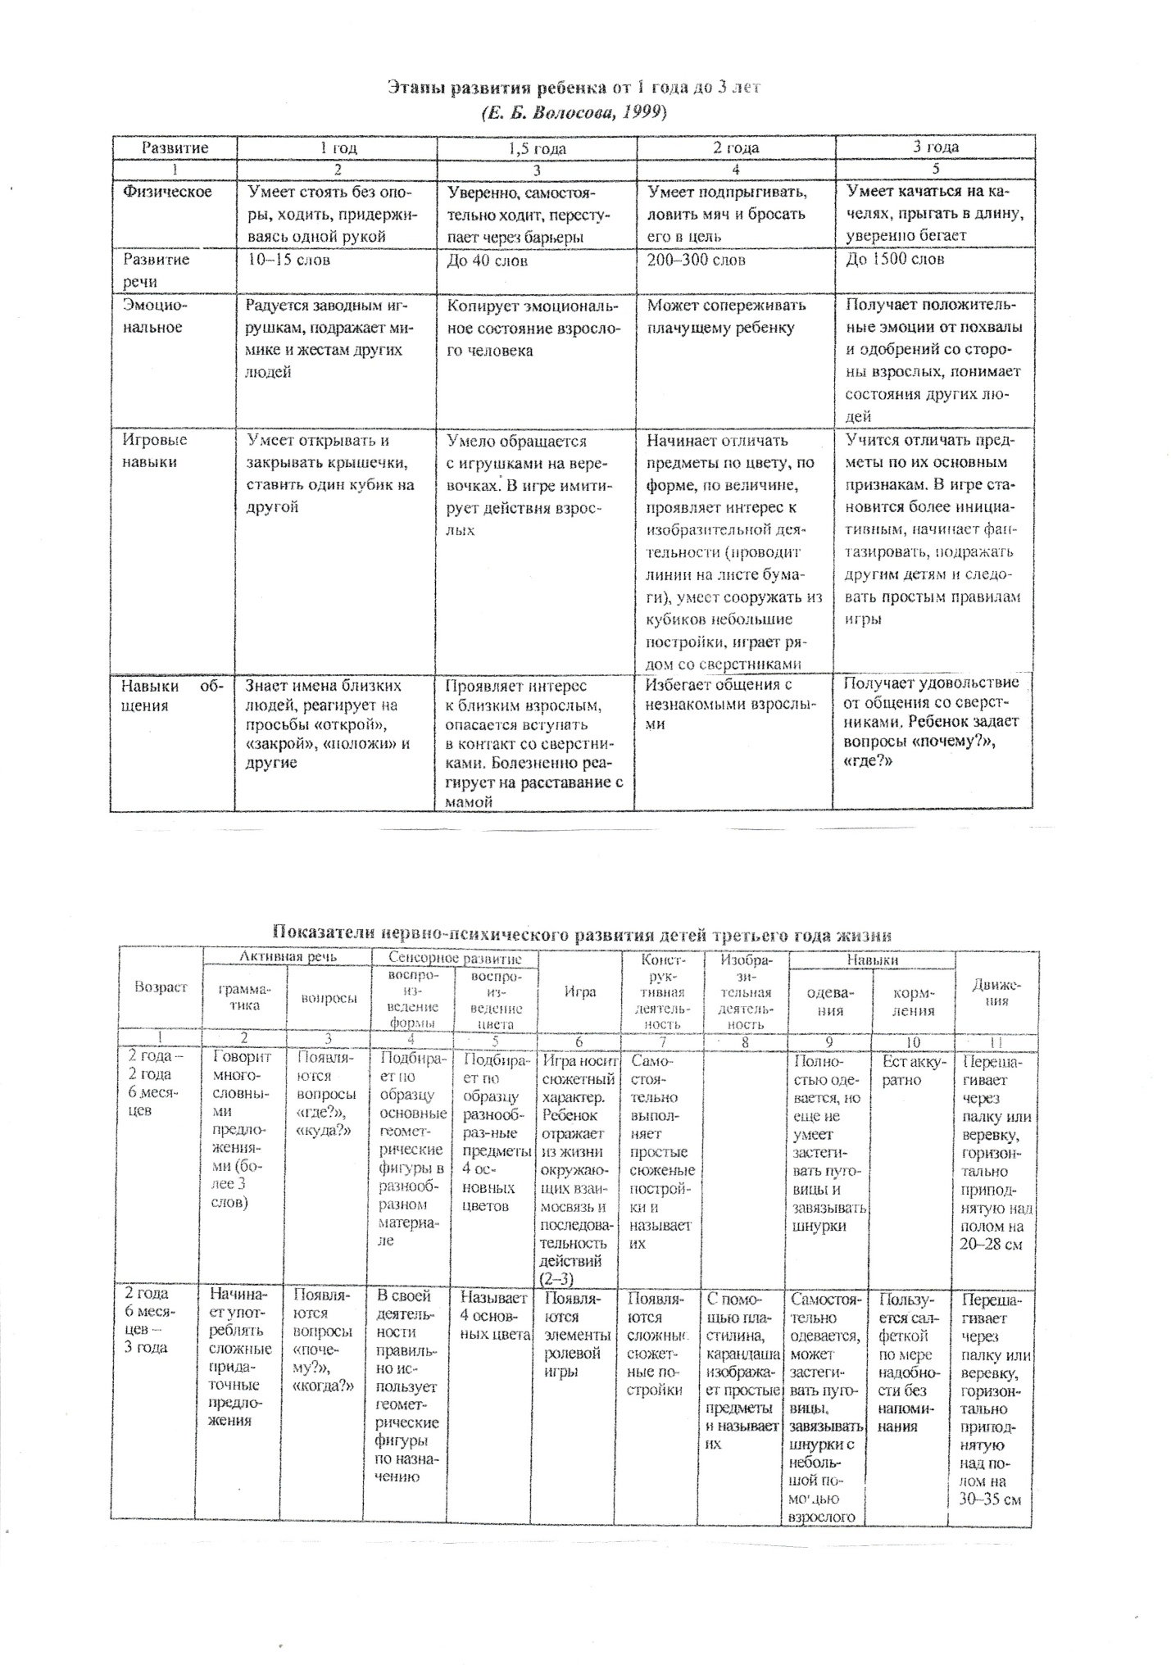 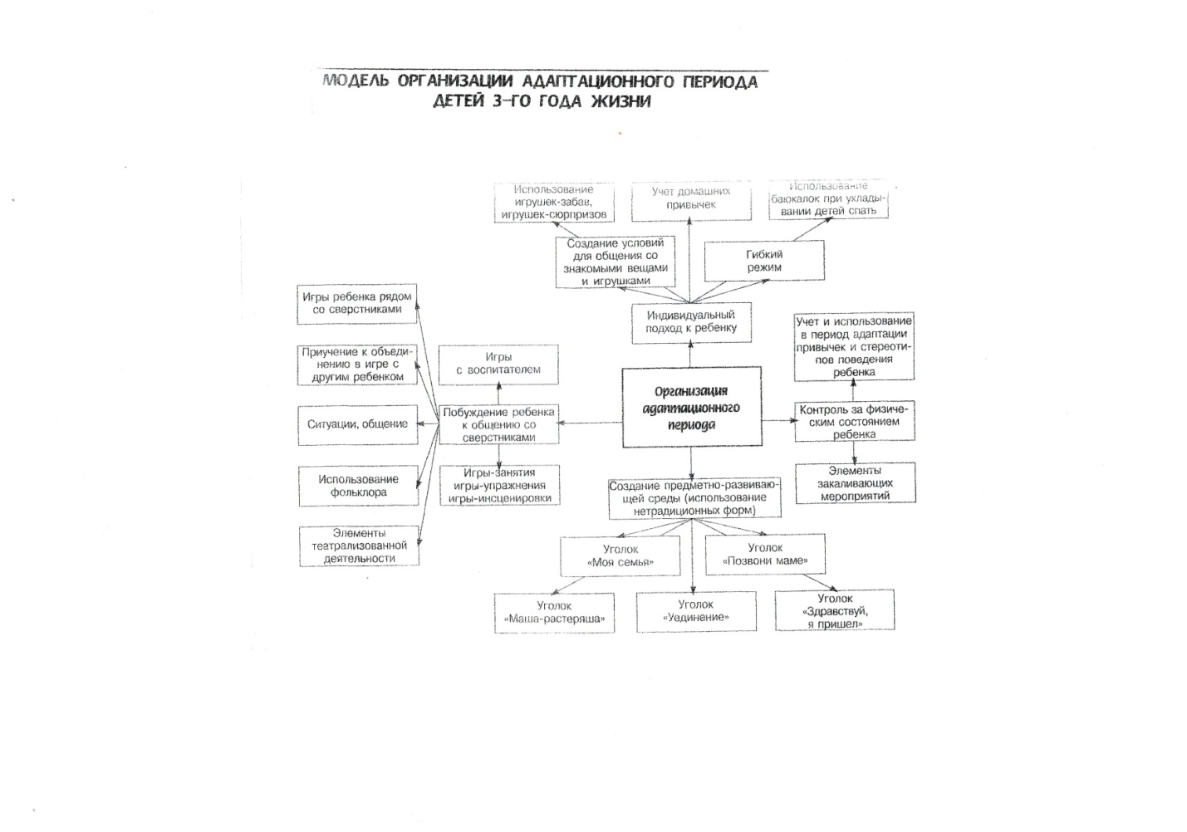 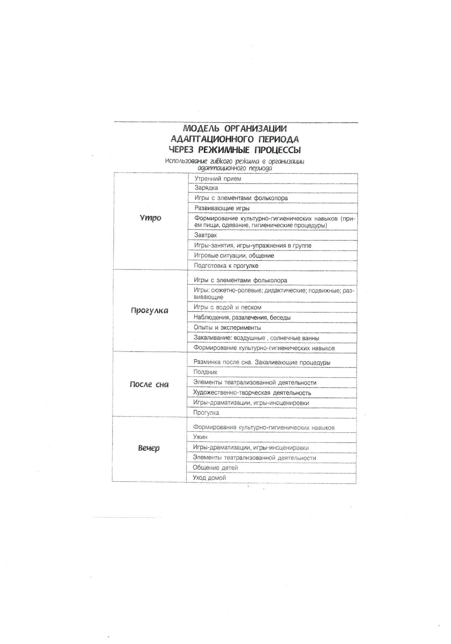 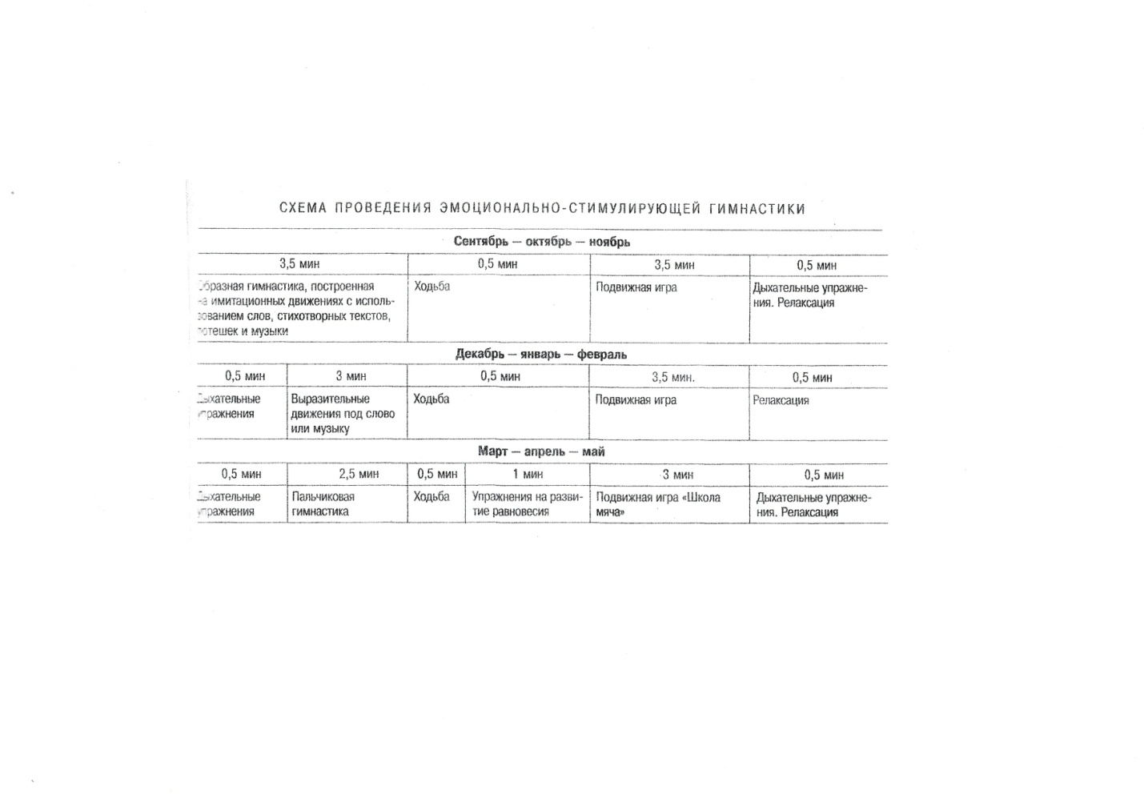 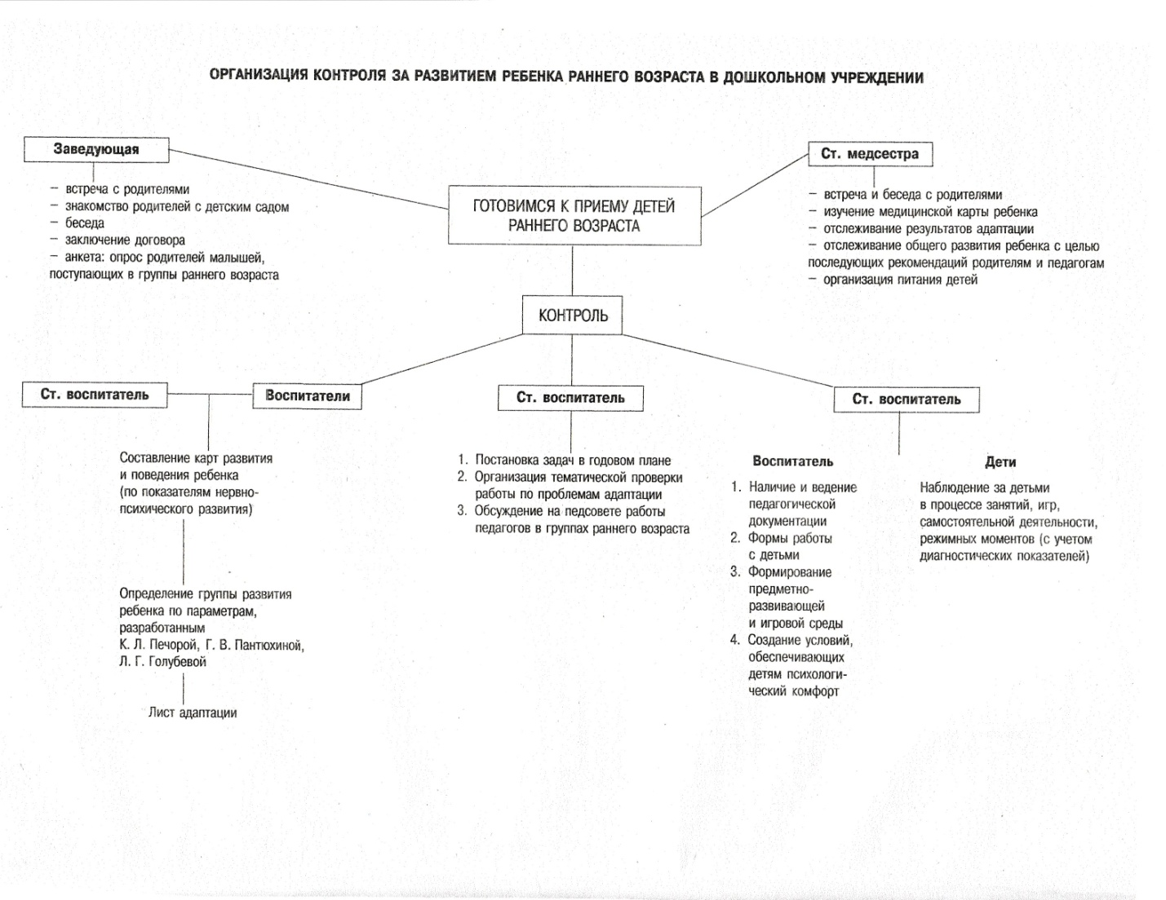

Анализ адаптации детей 2020-2021 уч. г.

В адаптации в течение учебного года принимали участие 13 детей.

С прошлого 2019-2020 учебного года в списке детей группы остались 2 ребенка, они не принимали участия в адаптаци.

Критерии степени тяжести адаптации:

1 Первая группа - это дети, у которых *преобладает потребность в* общении с близкими взрослыми, в ожидании от них, и только от них, внимания, ласки, доброты, заботы, сведений об окружающем. У таких детей, как правило, проходит тяжелая адаптация. Она длиться от 2 до 6 месяцев; ребенок часто болеет, теряет уже полученные навыки; может наступить как физическое, так и психическое истощение организма.

2 Вторая группа - это дети, у которых уже сформировалась потребность в общении не только с близкими, но и с другими взрослыми, в совместных с ним действиях и получении от них сведений об окружающем. У таких детей, как правило, адаптация проходит в период средней тяжести. Сдвиги нормализуются в течение месяца, ребенок на короткое время теряет в весе; может наступить однократное заболевание длительностью 5-7 дней, есть признаки психического стресса.

3 Третья группа . Это дети, испытывающие потребность в активных самостоятельных действиях и в общении со взрослыми, а иногда и со сверстниками. У таких детей обычно проходит легкая адаптация. Поведение нормализуется в течение 10-15 дней; ребенок соответственно норме прибавляя в весе, адекватно ведет себя в коллективе, не болеет в течение первого месяца посещения детского сада.

1. Тяжелая адаптация - 1 ребенок, 8%

2. Адаптация средней тяжести - 1 ребенок , 8%

3. Легкая адаптация - 11 детей, 84%

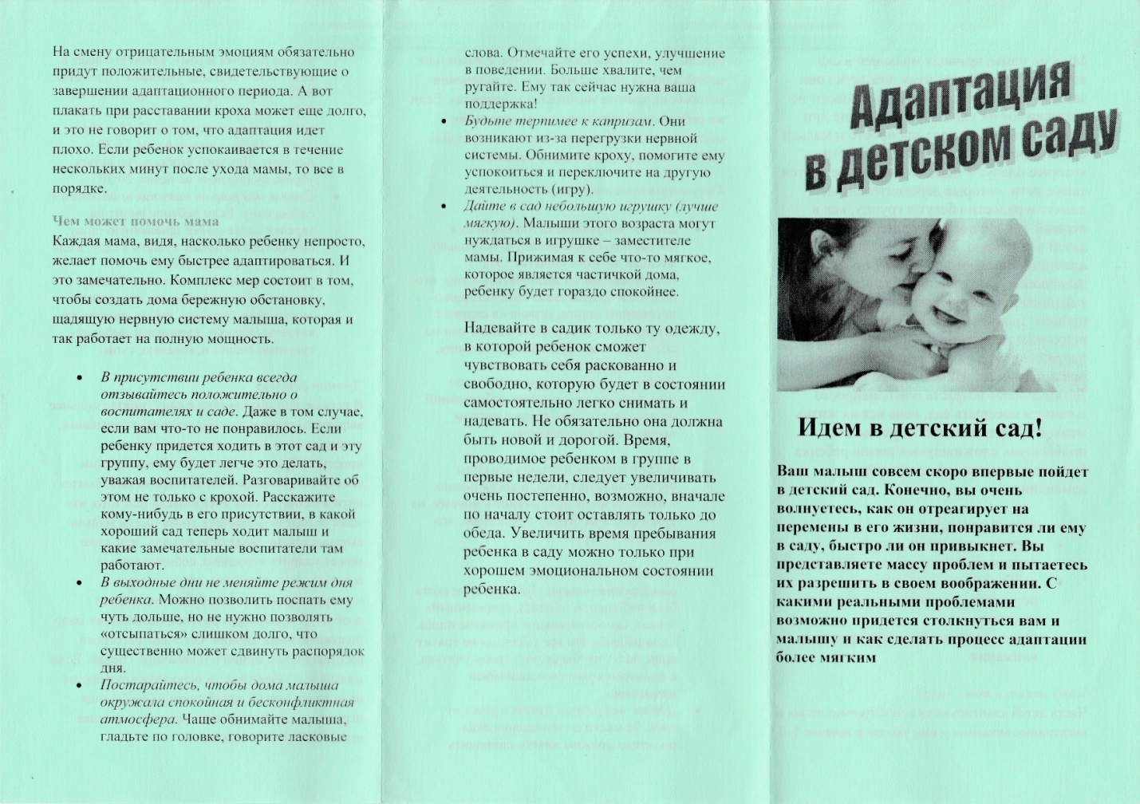

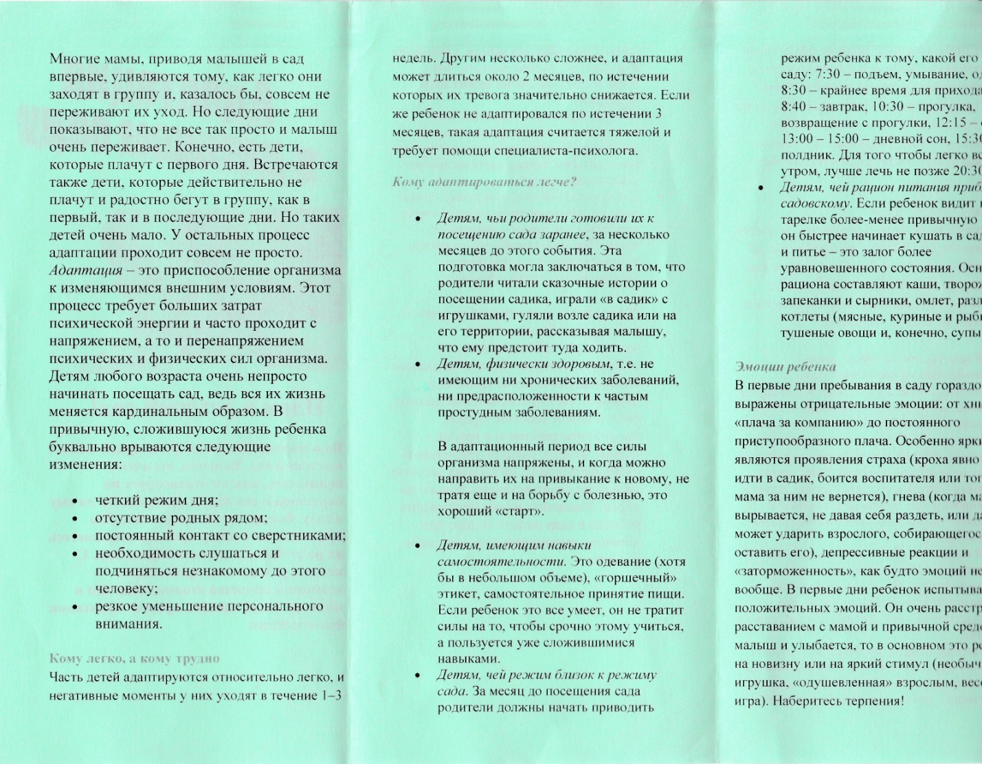 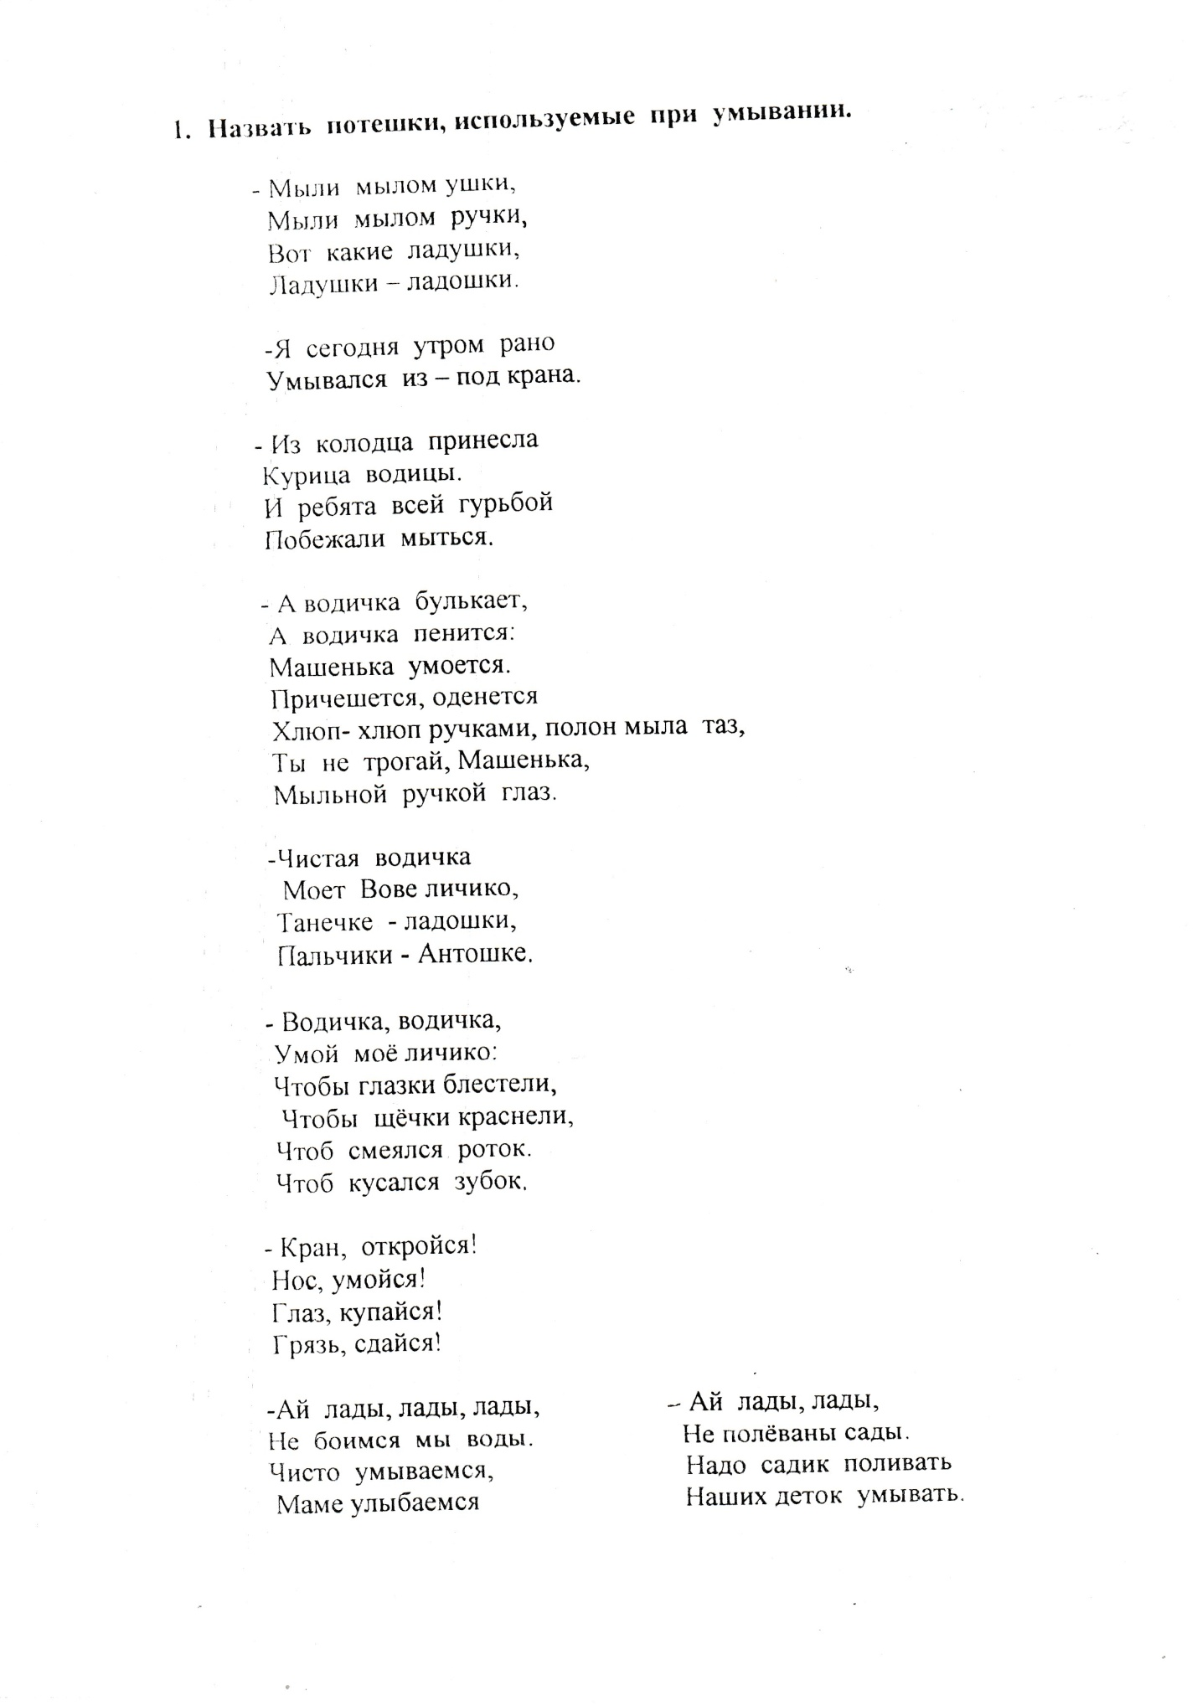 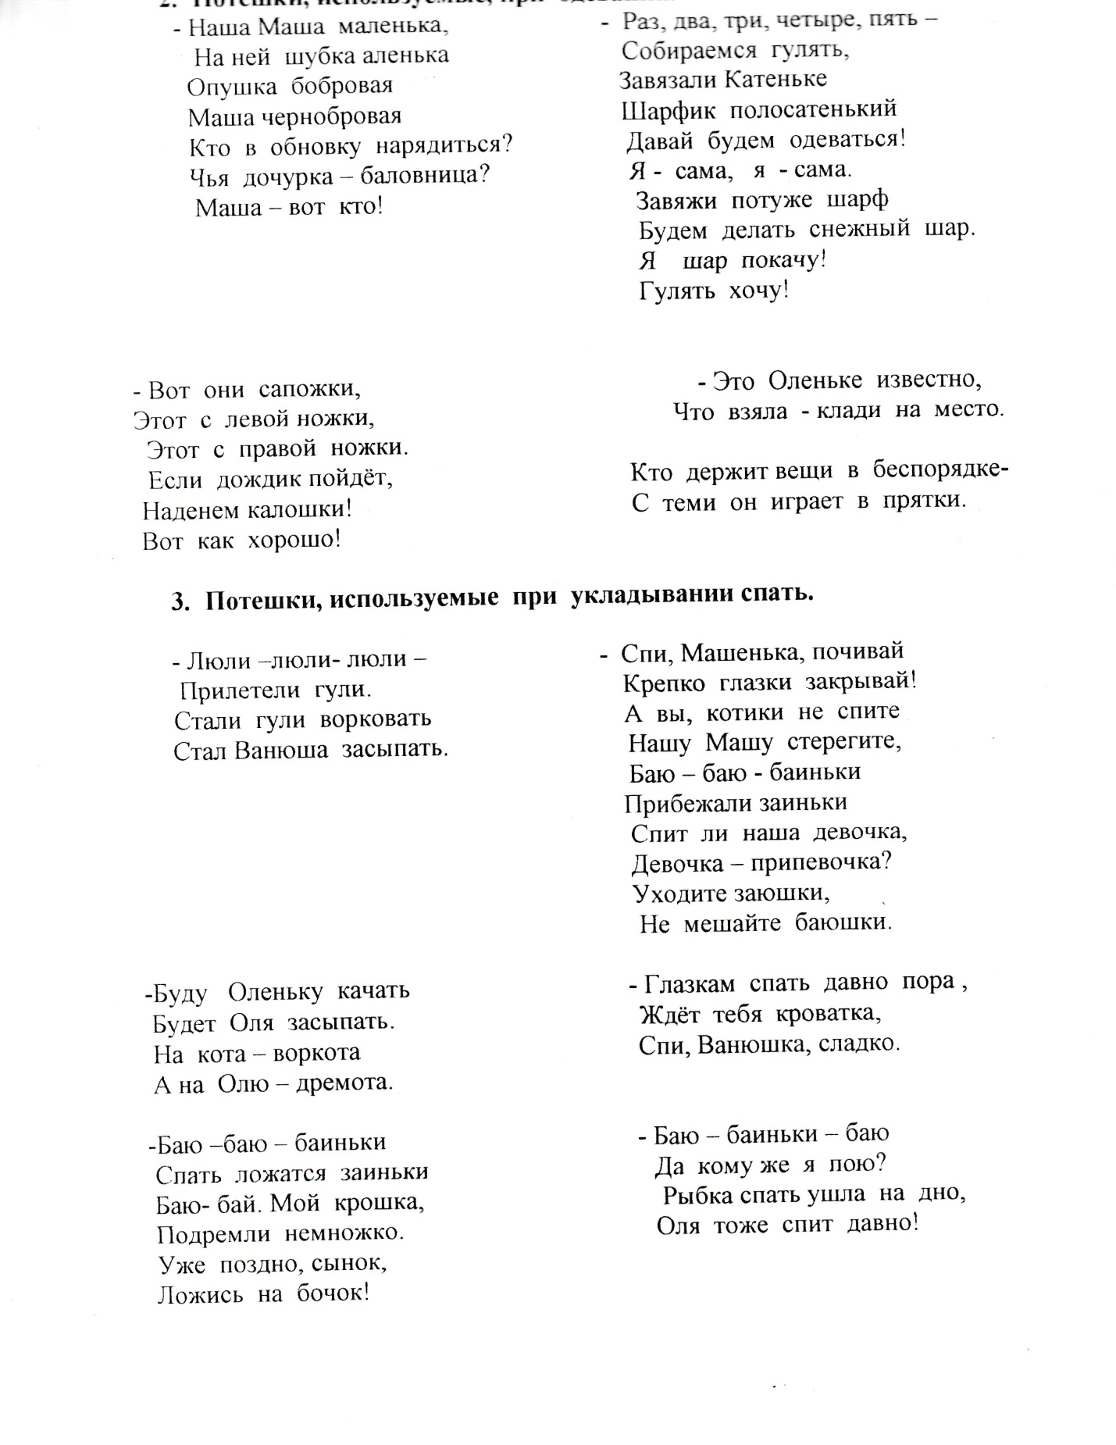 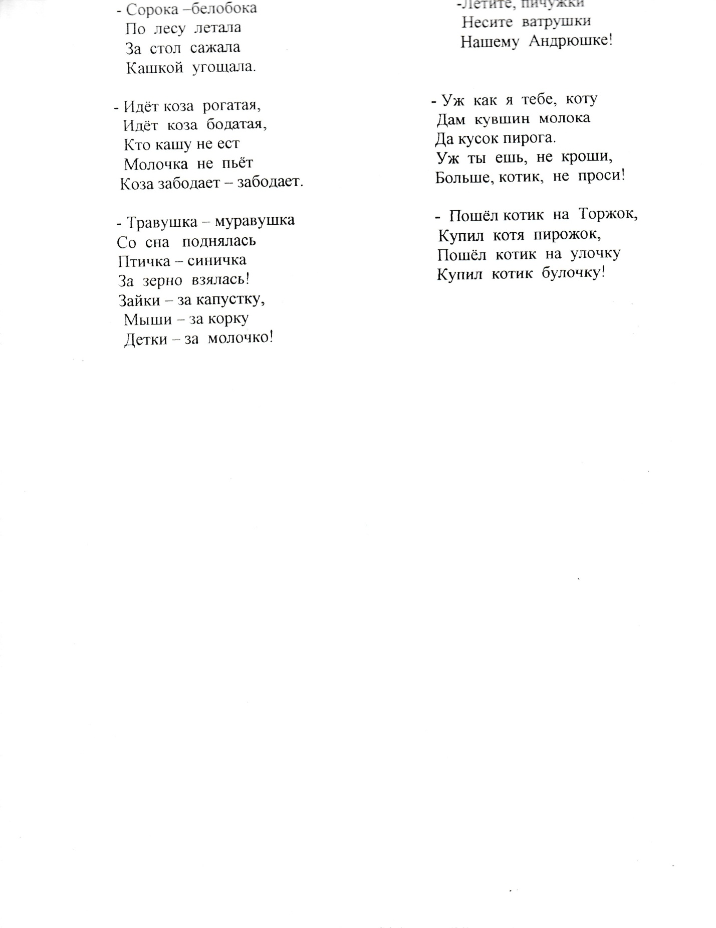 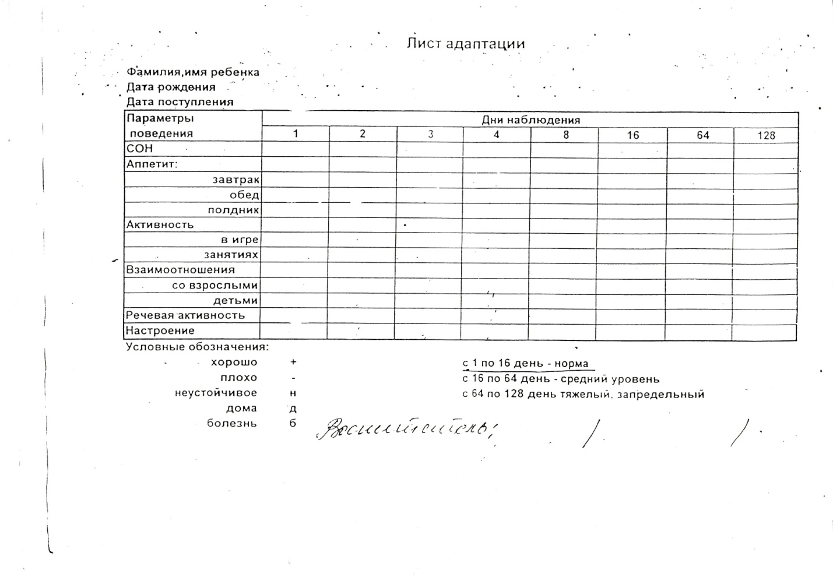 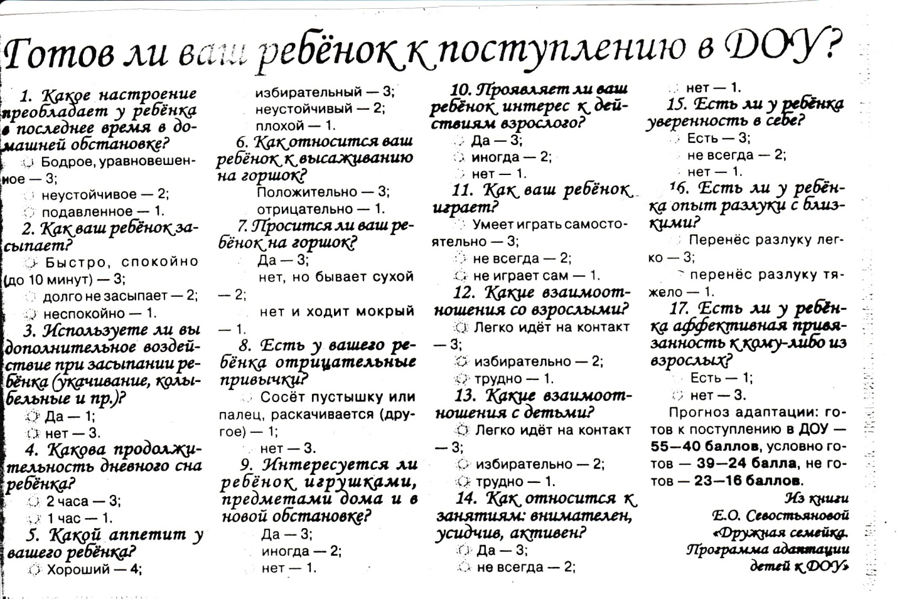 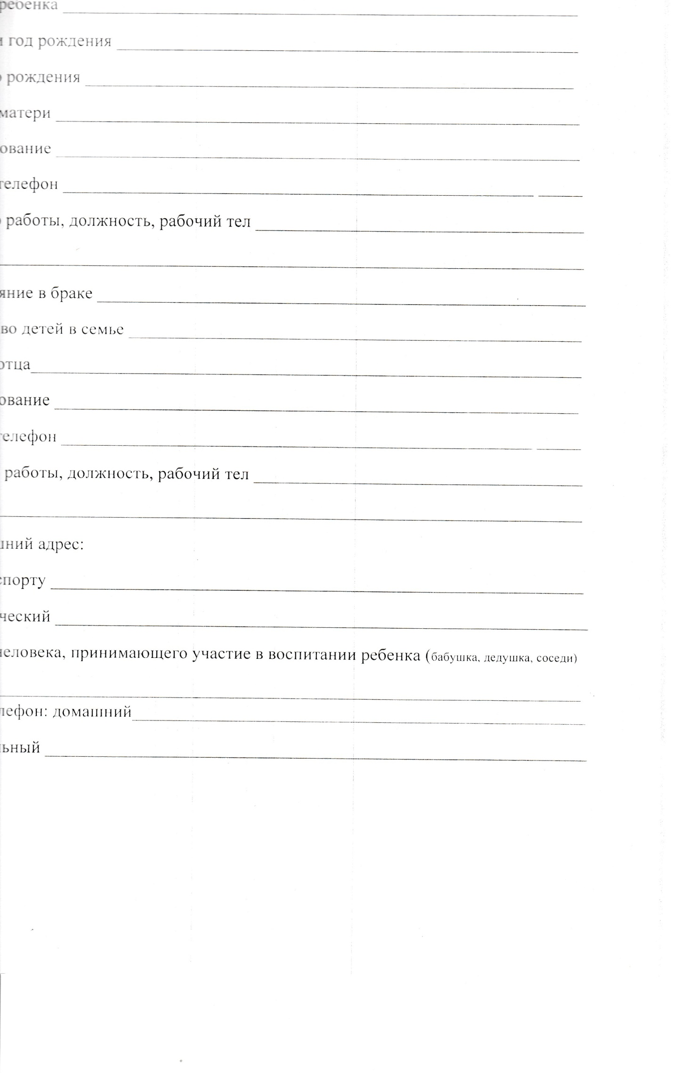

Авторский  проект воспитателя Гациной Ю.В. для детей группы   раннего возраста  
       **«Нам не страшен детский сад !»**

Проект долгосрочный.

Срок проекта с октября 2020 по май 2021г.

Проект социально-коммуникативный.

  Цель: сформировать положительный эмоциональный настрой у детей к жизни в детском  саду адаптирование к условиям ДОУ.

Задачи:

-помочь детям не бояться незнакомого пространства.

-свободно и самостоятельно ориентироваться в помещениях детского сада, группы.

-самостоятельн6о пользоваться предметами быта.

-научить детей необходимым культурно-гигиеническим навыкам и навыкам    самообслуживания.

- знать назначения и уметь пользоваться столовыми приборами. Расческой, горшком, полотенцем  и т.д.

-развивать речь и мышление

-укреплять взаимосвязь дет.сада и семьи

Участники проекта: педагоги, родители, дети группы раннего возраста № 8.

Методы осуществления:

-беседы

-дидактические и другие игры

-изобразительное искусство (лепка, аппликация, рисованием)

-чтение стихов, потешек

-выставки

-экскурсия

-сюрпризные моменты

-взаимосвязь родителями.

Подготовительный этап:

-постановка цели проекта в связи с потребностями детей

-сбор и анализ литературы по данной теме

-создание условий для деятельности

-подготовка иллюстрированного материала художественной литературы для чтения, игр, пособий, канцелярских принадлежностей, фотопленки и проч.

-планирование предстоящей деятельности проекта

-конспекты занятий.

Основной этап:

-проведение цикла тематических занятий

-взаимодействие с родителями.

Заключительный этап:

-презентация проекта (фотовыставка, выставка детских работ, проведение досуга совместно с родителями)

Анализ проекта

Список используемой литературы:

Н.Д.Ватутина «Ребёнок поступает в детский сад».

В.В.Гербова «Конспекты занятий по развитию речи в младшей разновозрастной группе»

Т.М.Бондаренко «Комплексные занятия в первой младшей группе дет. сада».

Е.С.Демина, Н.В.Казюк «Развитие и обучение детей раннего возраста в ДОУ».

Л.В.Белкина «Адаптация детей раннего возраста к условиям ДОУ».

«Самые маленькие в детском саду» Из опыта работы московских педагогов.

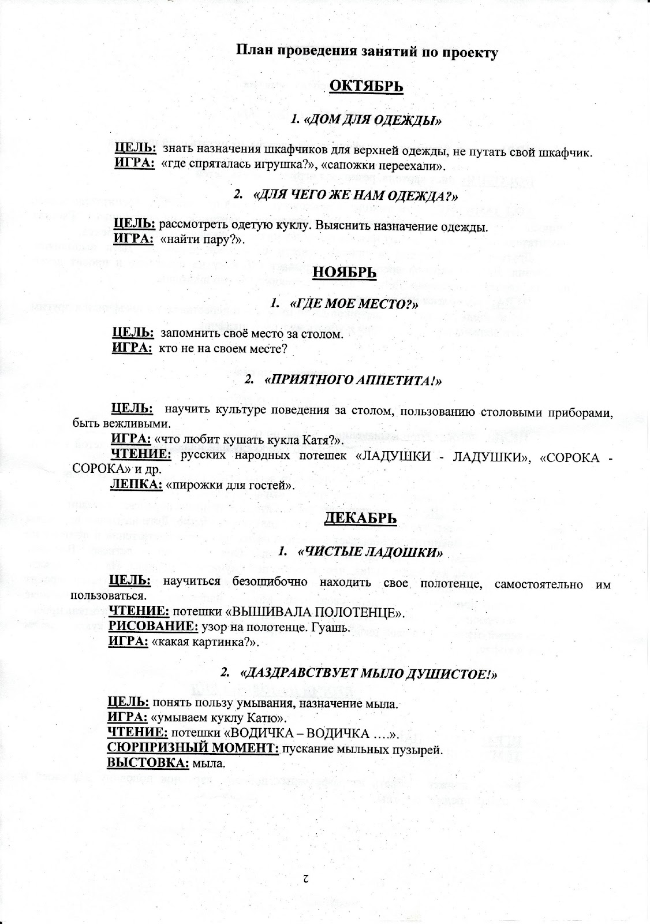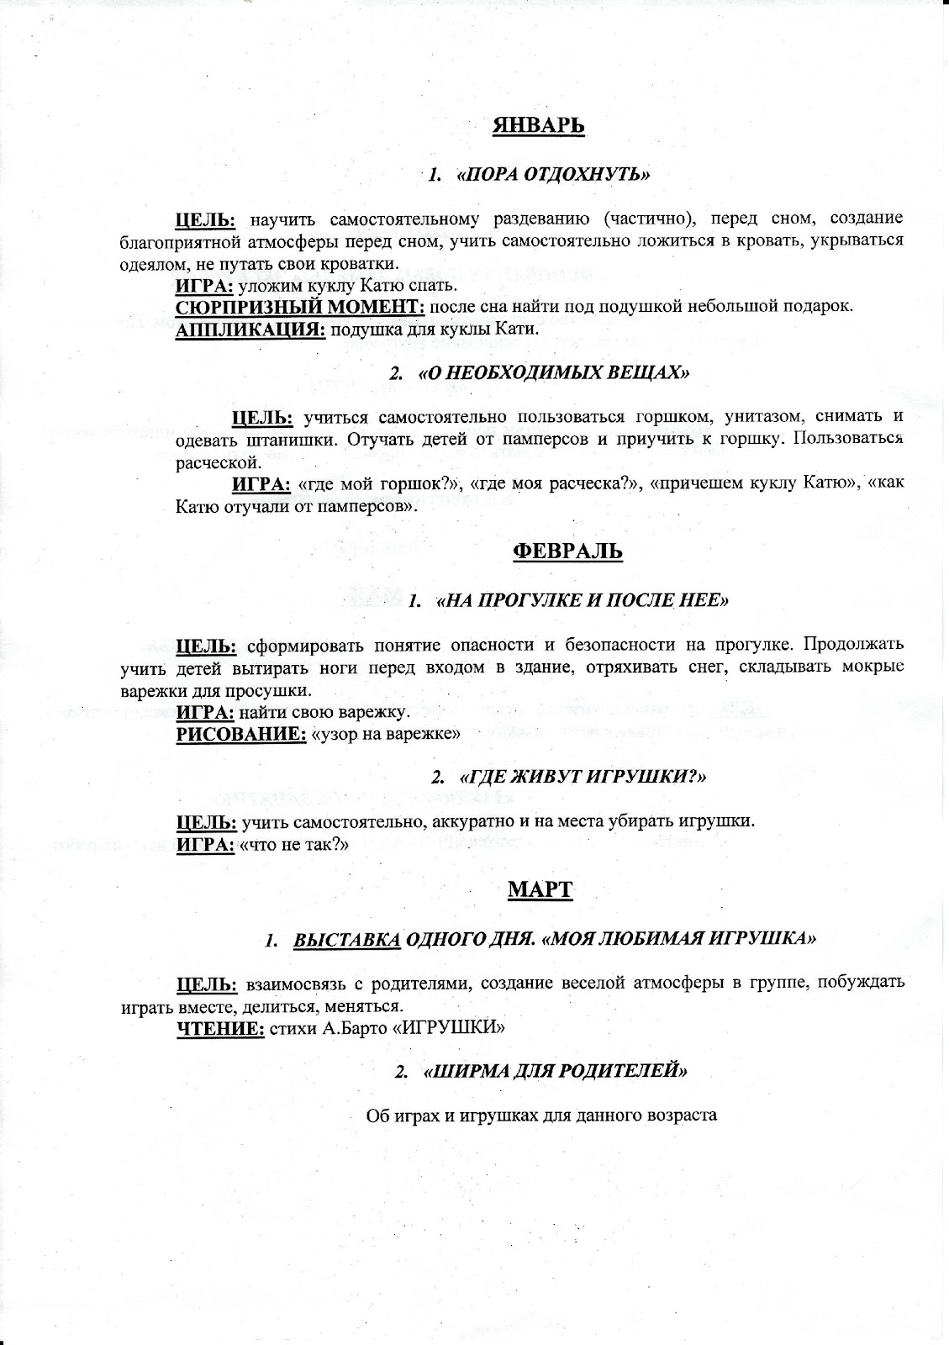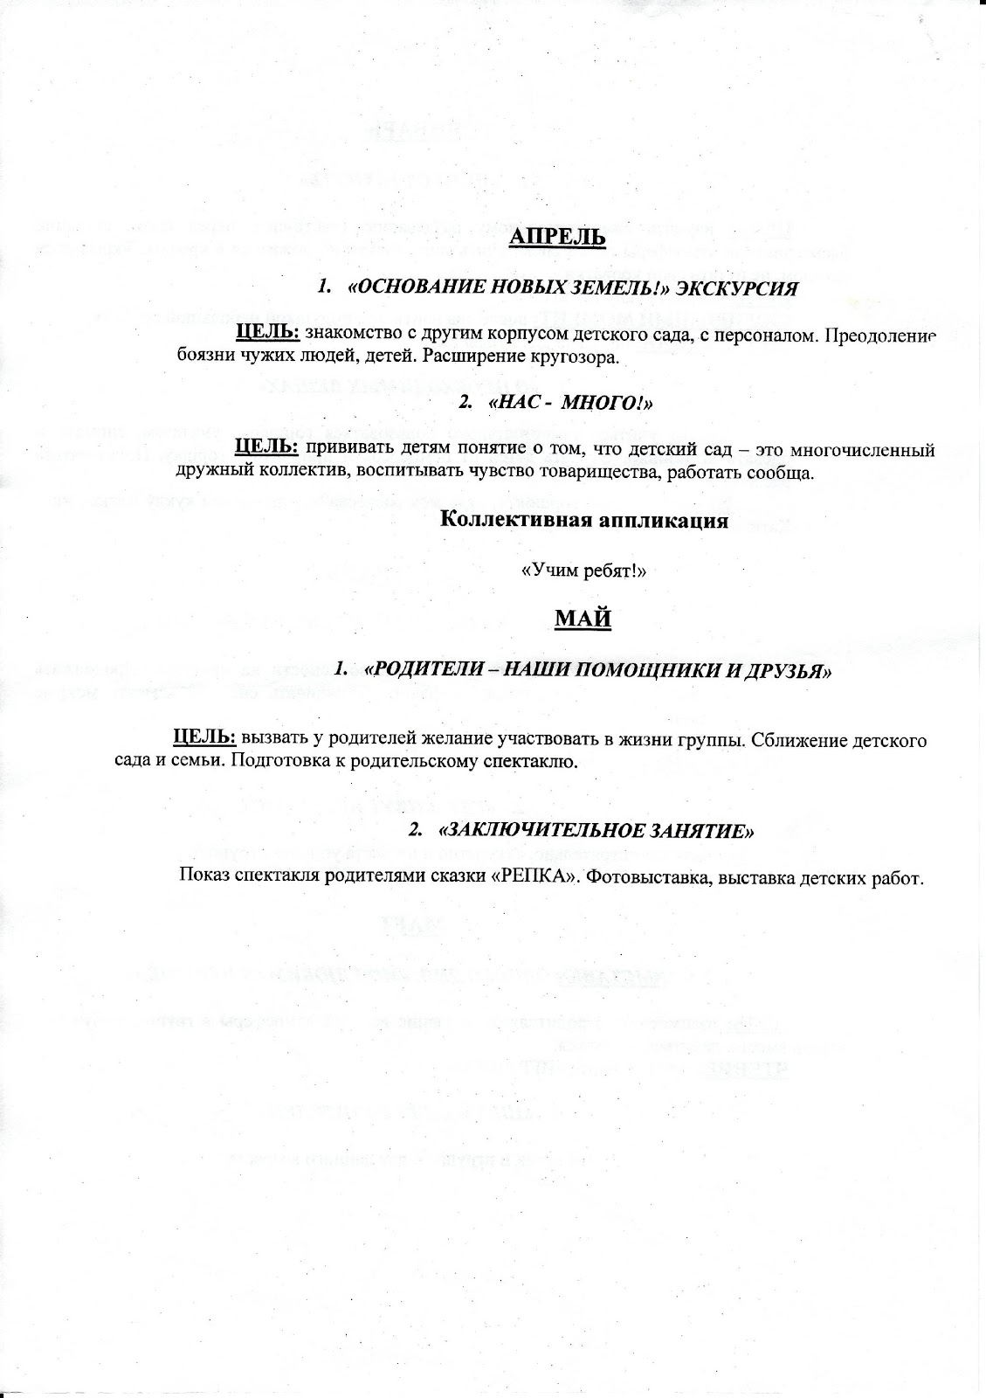

Анализ проекта